FACULDADE PATOS DE MINAS
CURSO DE ODONTOLOGIA

DANIELLA LUIZA ALVES BOAVENTURA

CONDICIONAMENTO GENGIVAL: revisão de literatura

PATOS DE MINAS
2016
DANIELLA LUIZA ALVES BOAVENTURA

CONDICIONAMENTO GENGIVAL: revisão de literatura

Artigo apresentado à Faculdade Patos de Minas como requisito parcial para a conclusão do Curso de Odontologia.

Orientador: Prof.ª Dra. Francielle Alves Mendes

PATOS DE MINAS
2016
DANIELLA LUIZA ALVES BOAVENTURA

CONDICIONAMENTO GENGIVAL

Trabalho de Conclusão de Curso aprovado em de outubro de 2016, pela comissão examinadora constituída pelos professores:

Orientador: _______________________________________
Prof.º. Dra. Francielle Alves Mendes
Faculdade Patos de Minas

Examinador: _______________________________________
Prof. º Esp. Henrique Cury Viana
Faculdade Patos de Minas

Examinador: _______________________________________
Prof.º Esp. Lilian de Barros
Faculdade Patos de Minas

CONDICIONAMENTO GENGIVAL

Daniella Luiza Alves Boaventura∗
Francielle Alves Mendes**

RESUMO
Reabilitações estéticas envolvem a confecção correta de próteses e a precisão na adaptação das restaurações diretas e indiretas e dependem da harmonia com o periodonto de proteção. Ao planejar em região estética é importante que o profissional dê devida atenção aos tecidos moles ao redor dessa reabilitação. O objetivo desse trabalho foi apresentar uma revisão de literatura sobre as técnicas existentes para melhorar a estética dos tecidos moles ao redor das reabilitações orais. Após a revisão, observou-se que existem diferentes técnicas para obtenção da estética, e é importante que o profissional faça o planejamento do condicionamento dos tecidos moles desde o momento do planejamento à instalação das próteses.

Palavras-chave: Reabilitação oral. Condicionamento gengival. Estética periodontal.

ABSTRACT

Aesthetic rehabilitation involve the correct manufacture of prostheses and precision in the adjustment of direct and indirect restorations and depend on the harmony with the protection of periodontium. When planning in cosmetic region is important that health professionals give due attention to soft tissue around this rehabilitation. The aim of this study was to present a literature review of existing techniques to improve the aesthetics of the soft tissues around the oral rehabilitations. Upon review, it was observed that there are different techniques to obtain the aesthetic, and it is important that health professionals do the planning of the conditioning of the soft tissue from the time of planning the installation of the prosthesis.

Keywords: Oral rehabilitation. Gingival conditioning. Periodontal aesthetics.

INTRODUÇÃO

A estética tem sido uma exigência dos pacientes que buscam tratamento odontológico. Não somente a estética dos tecidos duros, mas também dos tecidos moles ao redor dos dentes. ⁽¹⁾
Em próteses sobre implante, o tempo e a razão da perda dos dentes influencia muito na arquitetura do osso e do tecido gengival principalmente em pacientes com linha do sorriso alta.
Levando em consideração que a altura e a espessura do osso alveolar são mantidas devido à presença das raízes dos dentes nos alvéolos, a perda de um elemento dental, pode acarretar deficiências no rebordo e no tecido mole. ⁽²⁾

Em pacientes que possuem rebordos alveolares defeituosos ou que sofreram algum tipo de reabsorção, por qualquer razão, como por exemplo, um defeito ósseo causado pela perda de um elemento dental, é comum encontrarmos uma condição da arquitetura gengival alterada ou perdida, no que diz respeito à estética e à função. ⁽²⁾

O condicionamento gengival, seja nos casos de prótese parcial, prótese fixa sobre dentes ou sobre implantes, é muito utilizado e exige conhecimento do profissional para um bom planejamento do caso, e consequentemente, para o sucesso da técnica. ⁽¹⁾
Desse modo, o condicionamento do tecido gengival deve fazer parte do planejamento protético para atingir um tratamento satisfatório. ⁽³⁾
Existem algumas técnicas para se alcançar os respectivos resultados que serão discutidas com o objetivo de se obter as vantagens e desvantagens e ressaltar sua real importância. Este estudo foi realizado através de uma pesquisa descritiva utilizando pesquisas em artigos científicos disponíveis em bases de dados da Internet.

REVISÃO DA LITERATURA

A reabilitação oral por próteses, é considerada um tratamento com enorme potencial de sucesso. Porém, com algumas limitações. Deverá haver uma interação entre prótese, tecido gengival, papilas interproximais, oclusão e função, para se obter um resultado satisfatório. ⁽⁴⁾
O condicionamento gengival se torna importante aliado nos tratamentos reabilitadores em próteses fixas, próteses sobre dentes e sobre implantes, tanto para o sucesso das técnicas, quanto para satisfação do paciente. Sendo assim, o tecido gengival deve fazer parte do planejamento protético afim de se conseguir um tratamento satisfatório tanto estética quanto funcionalmente. ⁽³⁾
Vários fatores devem ser analisados previamente à um planejamento protético, como: linha de sorriso, simetria facial, suporte labial, quantidade e qualidade de tecidos moles e ósseos, opções e tipos de próteses a serem utilizadas, perfil de emergência e contorno futuro da restauração final. ⁽¹⁾
Além disso, é importante avaliar a forma, o contorno, o limite cervical, o perfil de emergência da coroa e a qualidade da mucosa periimplantar para se obter o sucesso da reabilitação sobre implantes. ⁽¹⁾

Estética

O anseio dos pacientes por um sorriso esteticamente agradável tem representado um grande desafio para profissionais da Odontologia. A estética depende de harmonia entre a reabilitação protética com o periodonto de proteção. ^{(5; 6)}
Para se alcançar uma boa estética, é imprescindível uma boa harmonia e relação entre todas as estruturas: tecidos moles e duros, estruturas dentais e periodontais. ⁽⁴⁾
Embora sejam pequenas do ponto de vista anatômico, as papilas interdentais representam uma enorme importância na parte estética, principalmente na região de dentes anteriores. ⁽⁷⁾
A perda e ausência de papila interdental / interimplantar leva à uma abertura da ameia dental formando “black space” (“buraco negro”), que é uma das maiores preocupações e dificuldades em reabilitação; podendo levar desde à impacção alimentar e problemas fonéticos, até deformidades estéticas. ⁽¹⁰⁾
A estética de reabilitações pode ser prejudicada por fatores relacionados ao tecido ósseo e gengivais. O osso necessita de estímulos para que possa manter sua forma e densidade. Estímulos esses que desaparecem com a perda do elemento dental, causando uma diminuição do trabeculado ósseo da região, que vai conformar uma estrutura óssea com menor espessura e altura, sendo acompanhada pelo tecido gengival de proteção, limitando as características estéticas nas restaurações protéticas. ⁽⁸⁾
Existem quatro fatores mais importantes em relação à manutenção de uma estética agradável dos tecidos moles: a altura e posição da arquitetura óssea sobre a qual a gengiva está inserida, o volume (contorno) do processo alveolar, o nível e a configuração da margem gengival e o tamanho e forma da papila interdental. ⁽⁶⁾
Em relação aos fatores gengivais, pacientes com "linha de sorriso alta", com gengiva de pequena espessura e/ou com ausência de mucosa queratinizada são pacientes com maior dificuldade de se manipular o tecido mole e obter estética agradável. _{(9; 1)}
A harmonia gengival é um importante elemento na estética do sorriso. A estética gengival irá depender de múltiplos fatores, como: saúde, quantidade, qualidade, simetria e equilíbrio do tecido mole residual. O manejo cuidadoso dos tecidos moles, associada à adesão aos princípios biológicos e estéticos, irão aumentar a probabilidade de obtenção de resultados satisfatórios. ⁽²⁾
Para se obter sucesso na estética do sorriso, "deve-se aplicar o maior número de princípios de estética possíveis para determinado caso clínico, respeitando a individualidade de cada caso." ⁽⁴⁾

O que é e qual a importância do condicionamento gengival

"O condicionamento gengival seria o direcionamento do tecido gengival interdental ou interimplantar e a reconstituição do arco côncavo gengival, melhorando a harmonia gengivo-dental." ⁽³⁾
Desse modo, o condicionamento gengival é uma das condutas clínicas mais simples e satisfatórias de alcançar a estética em procedimentos protéticos para formação de papila interdentária ou interimplantar e a reconstituição do arco côncavo gengival, fazendo com que o perfil de emergência das próteses assemelhem-se aos dentes naturais escondendo a linha cervical da coroa e eliminando os "buracos negros". ⁽³⁾
"O condicionamento gengival proporciona um excelente resultado estético, com procedimentos simples e de curta duração, garantindo melhor biologia e função à prótese." ⁽³⁾
"O condicionamento gengival é realizado para melhorar o arco côncavo gengival e formar papilas, promovendo assim um adequado perfil de emergência." ⁽⁴⁾
Para se obter sucesso no condicionamento, independente da técnica escolhida, deve-se seguir alguns requisitos técnicos:
*Presença de tecido - para a formação de papila interdental (avaliar a necessidade de enxertos de tecido mole ou duro);
*Controle de placa - na presença de placa bacteriana não há controle do direcionamento gengival, pela inflamação no local;
*Força de pressão - pressão excessiva pode inflamar e ulcerar o local e pressão pequena não há influência na área.

Técnicas para condicionamento gengival: sobre dentes e sobre implantes

Após passar pelos princípios citados, deve-se escolher a técnica que será utilizada para o tratamento. Existem algumas técnicas como:
*Pressão gradual - baseada no uso de restaurações provisórias; indicada para áreas pequenas de até dois pônticos; (Fig 1, Fig 2, Fig 3, Fig 4, Fig 5)
*Escarificação - consiste em esculpir o tecido gengival com brocas; para áreas maiores; (Fig 6, Fig 7, Fig 8, Fig 9, Fig 10)
*Eletrocirurgia - consiste em esculpir o tecido gengival com eletrobisturi. ⁽³⁾

Figura 1 - Instalação de restauração provisória nos dentes 11, 12 e 13
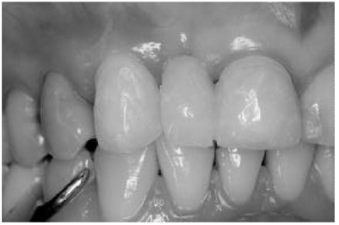
Fonte: (3)

Figura 2 - Condição inicial do tecido gengival.
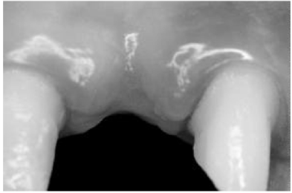
Fonte: (3)

Figura 3 - Relação da restauração provisória dos dentes 11, 12 e 13, com o tecido gengival após o condicionamento gengival com a técnica de pressão gradual
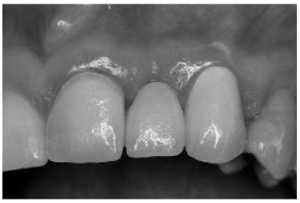
Fonte: (3)

Figura 4 - Condição final do tecido gengival após condicionamento com a técnica de pressão gradual
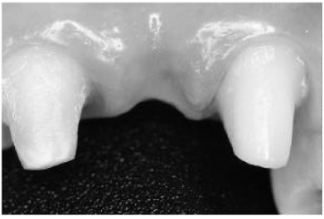
Fonte: (3)

Figura 5 - Adaptação do tecido gengival ao pôntico convexo e polido após o condicionamento com a técnica de pressão gradual
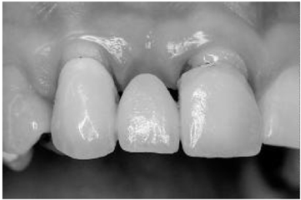
Fonte: (3)

Figura 6 - Condição inicial do tecido gengival com a marcação guiada pela restauração provisória para realização da técnica de escarificação
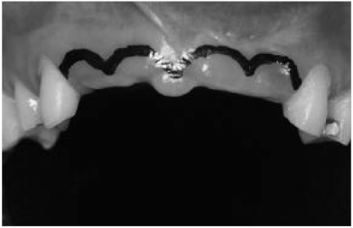
Fonte: (3)

Figura 7 - Início da técnica de escarificação em alta rotação com broca em forma de pêra sobre o tecido gengival
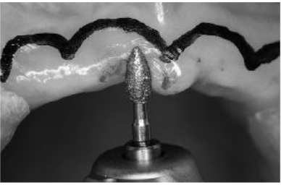
Fonte: (3)

Figura 8 - Condição do tecido gengival escarificado
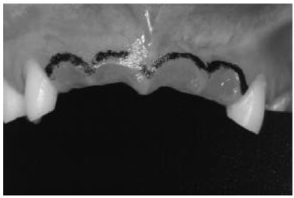
Fonte: (3)

Figura 9 - Condição de adaptação da restauração provisória reembasada com o tecido gengival escarificado
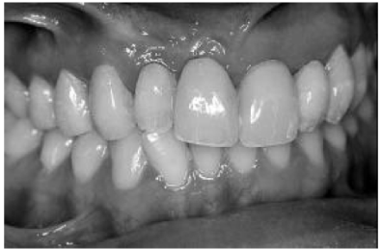
Fonte: (3)

Figura 10 - Condição final do tecido gengival condicionado pela técnica de escarificação
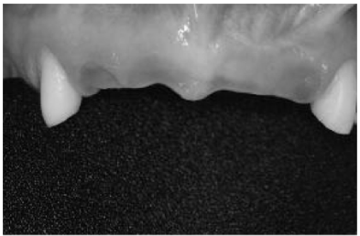
Fonte: (3)

Uma das técnicas mais utilizadas de condicionamento gengival é a de pressão gradual, pois a restauração provisória faz uma cópia fiel da prótese definitiva que se quer alcançar. Sua finalidade, além da estética, é dirigir o tecido gengival ao melhor contorno cervical. Uma reconstrução tecidual antes, durante ou após a instalação é importante para a obtenção de resultados funcionais e estéticos; além de ser menos invasiva, de simples execução e de baixo custo.
A fase de modelamento gengival pelos provisórios, visa contribuir para a conquista de uma adequada harmonia entre os tecidos moles e o perfil de emergência da futura prótese definitiva. ⁽¹⁾
As próteses provisórias devem ser confeccionadas em resina acrílica, e devem ajudar a estabelecer uma correta relação entre gengiva e prótese; devem atender às funções e à estética, possibilitar e facilitar a higienização, não causar inflamação, ter uma superfície convexa, lisa e bem polida, e atender aos princípios biológicos das coroas definitivas (pônticos convexos, perfil de emergência adequado, espaço interdental favorecendo a formação de papilas). ⁽⁴⁾
Devem ser realizadas de 3 a 5 sessões de condicionamento, de acordo com a necessidade de cada caso. Os pacientes devem ser acompanhados 1 vez por semana para verificar a pressão. A técnica é de fácil execução, porém, depende da disponibilidade do paciente, da resposta do tecido e da quantidade do volume gengival, que são variáveis. ⁽⁴⁾
Já a escarificação é feita delimitando-se com um lápis o desenho gengival que se espera, e após a aplicação de anestesia terminal infiltrativa, o tecido gengival é esculpido com brocas diamantadas em forma de pêra em alta rotação, não esquecendo de promover irrigação no local. Essa técnica tem o objetivo de criar papilas interdentais, arco côncavo regular e as concavidades que futuramente receberão os pônticos. Logo após são instaladas as próteses provisórias, porém, sem exercer pressão, apenas para complementar a escarificação. ⁽³⁾

A associação das técnicas de escarificação e pressão gradual tem sido uma ótima opção para obter uma grande harmonia estética, tanto em prótese sobre implante como em fixa com pônticos. O resultado dessas técnicas gera satisfação tanto ao paciente quanto ao protesista, pois são técnicas atraumáticas, ajudam na cicatrização, facilitam controle de placa, mantém os tecidos estáveis e saudáveis." ⁽⁴⁾

A técnica de eletrocirurgia segue os mesmos princípios da técnica de escarificação, porém, não usa brocas diamantadas, e sim, um eletrobisturi. É uma técnica pouco utilizada por não se ter um controle preciso e devido ao trauma causado ao paciente, o que leva à necessidade de um prazo mais longo para cicatrização. Deve-se considerar, também, o odor gerado no procedimento. Além disso, a técnica não pode ser utilizada em pacientes portadores de marcapasso cardíaco. ⁽³⁾
Independente da técnica de escolha, a prótese provisória deve ser considerada fundamental para o sucesso do tratamento final. ⁽²⁾
Apesar do uso de restaurações provisórias ser maior, não existem diferenças entre as técnicas quanto ao sucesso, porém, existem condições individuais e limitações que devem ser avaliadas caso a caso, criteriosamente.
Lembrando sempre que é de fundamental importância que o profissional abandone a tradicional postura de focar só nos dentes e passe a abordar todo o contexto onde eles estão inseridos. ⁽¹⁾
"A realização do condicionamento gengival através de procedimentos cirúrgicos associado à utilização de provisórios tem alcançado os objetivos estéticos, funcionais e biocompatíveis desejados." ⁽⁴⁾
Com relação às próteses implantosuportadas, após a instalação do implante e previamente à confecção da prótese definitiva, é importante que o profissional avalie a quantidade e qualidade de tecido queratinizado. A literatura mostra que a presença ou a reconstrução de tecido queratinizado ao redor de implantes pode facilitar os procedimentos restauradores, promover a estética e ainda permitir a manutenção de uma higienização oral rotineira, sem irritação ou desconforto ao paciente. Além disso, o sucesso dos implantes depende tanto de critérios funcionais quanto estéticos. Dessa forma, os procedimentos de aumento gengival são indicados na prática clínica com finalidade de controle de placa bacteriana, conforto ao paciente e melhor resultado estético, sobretudo quando em associação com tratamentos protéticos. ^{(11; 1)}
Para obter sucesso nas reabilitações orais com implantes, é necessária a integração dos componentes dos implantes com os tecidos e estruturas duras e moles. ⁽¹⁰⁾
O enxerto gengival geralmente objetiva o aumento ou ganho de tecido queratinizado, que representa preservação da saúde periodontal. Sua ausência, em conjunto à condições de risco (fatores locais) torna-se um sítio com menor resistência a inflamações e infecções locais. Na área de implantodontia o enxerto gengival está indicado nos seguintes casos:

- ausência de tecido queratinizado com inflamação persistente dos tecidos moles periimplantares;

- ausência de tecido queratinizado, tornando a higiene impossibilitada ou
dolorosa, impossibilitando-a;

- profundidade de vestíbulo insuficiente embaixo das overdentures.

O enxerto de tecido conjuntivo consiste no transplante de um fragmento de tecido conjuntivo, retirado da cavidade bucal, para a região onde existe pouca gengiva. O enxerto de tecido conjuntivo pode ainda aumentar a espessura da mucosa periimplantar e disfarçar a coloração devido ao metal. Além disso, esse enxerto permite aumentar o volume da crista, o que é frequentemente necessário em cirurgia plástica periimplantar. ⁽¹²⁾
O profissional pode ainda lançar mão de uma técnica cirúrgica, realizada no momento da reabertura do implante, que é conhecida como "Técnica da dobra cirúrgica" para reabertura de implantes osseointegrados. Essa é uma técnica simplificada de manipulação de tecidos moles, permitindo desta forma um ganho de volume e contorno estético, sem a necessidade de enxertos gengivais ou ósseos. Essa técnica é feita através da aplicação de uma dobra cirúrgica gengival no momento da reabertura do implante, para colocação de um cicatrizador ou de um componente protético e uma coroa provisória. A manipulação do tecido gengival resulta numa dobra cirúrgica, constituindo uma excelente opção estética em relação aos enxertos livres de gengiva e enxertos ósseos autógenos/alógenos, em situações em que se tem uma pequena perda de volume dos tecidos moles da cavidade oral. ⁽¹³⁾
A ausência de tecido periimplantar também pode ser solucionada por meio do uso de gengivas artificiais. Quando as técnicas cirúrgicas não estão indicadas e não é possível obter uma estética adequada por meio do uso de provisórios, a confecção de uma gengiva artificial de porcelana no colo do dente, adaptada no perfil de emergência, está indicada. Esse procedimento visa devolver por meio de uma prótese a harmonia do sorriso, papila e contornos gengivais. ⁽¹⁴⁾
Estudos recentes mostram o uso de injeção de um gel de ácido hialurônico para formação de papila interdental / interimplantar. O ácido hialurônico é um polissacarídeo presente em tecidos do corpo, como por exemplo, pele e cartilagens, que sob condições fisiológicas se liga à água e incha, promovendo contornos suaves. ⁽⁷⁾

Os potenciais usos terapêuticos de ácido hialurônico em oftalmologia, cirurgia e cicatrização de feridas tem sido explorados desde a década de 1970. No entanto, o uso não - cirúrgico de um gel de ácido hialurônico para tratar a perda de papila interdental / interimplantar só recentemente foi investigado. ⁽⁷⁾

Embora o estudo realizado em forma de caso clínico tenha apontado mudanças de aproximadamente 41 e 62% na redução dos "black - spaces", são necessários estudos futuros para determinar resultados positivos e a longo prazo, tempo apropriado para o tratamento e comparar materiais disponíveis. ⁽⁷⁾
Independente do tipo da reabilitação em áreas estéticas (sobre dentes ou sobre implantes), o procedimento e o resultado sempre dependerá dos tecidos gengivais e de um bom planejamento protético. ⁽⁴⁾

CONSIDERAÇÕES FINAIS

Diante do exposto no presente trabalho, pode-se concluir que em qualquer reabilitação por próteses, sobre dentes ou sobre implantes, é importante que o profissional faça o planejamento do condicionamento gengival desde o momento do planejamento da reabilitação, principalmente se for em áreas estéticas.
O profissional deve lançar mão de técnicas para aperfeiçoamento da estética, sempre que possível, por meio de condicionamento gengival com próteses provisórias, procedimentos clínicos ou utilização de gengiva artificial.
Existem novos estudos sobre aplicação de ácido hialurônico para preenchimento de papila interdental / interimplantar, porém, por ser um assunto novo, é necessário que se aguarde novos estudos.
É imprescindível o conhecimento do profissional para execução das técnicas e para se atingir resultados satisfatórios. Vale lembrar que como cada pessoa e cada caso tem sua particularidade, a escolha da técnica utilizada e a estética varia de um indivíduo para outro, bem como o sucesso da técnica depende da colaboração do paciente em relação ao controle severo de placa, já que, o acúmulo de placa gera um processo inflamatório no local, alterando a direção do tecido gengival. Portanto, o conhecimento, o esclarecimento e a colaboração são extremamente importantes ao profissional e ao paciente para que o tratamento seja satisfatório.

REFERÊNCIAS

1 Quesada GAT, Rizzardi M, Fransciscatto LJ, Arrais FR. Condicionamento gengival visando o perfil de emergência em prótese sobre implante. Saú (Santa Maria). 2014; 40 (2): 09 - 18.

2 Drey SE, Freitas FFA. Técnica de condicionamento gengival em reabilitação protética: relato de caso clínico. RFO, Passo Fundo. 2013; 18 (3): 386 - 91.

3 Oliveira JA, Ribeiro EDP, Conti PCR, Valle AL, Pegoraro LF. Condicionamento gengival: estética em tecidos moles. Rev Fac Odontol Bauru. 2002; 10 (2): 99 – 104.

4 Paranaíba ACO. Condicionamento gengival em prótese fixa sobre dentes e implantosuportada [monografia] [internet]. Três Corações: Faculdades Unidas do Norte de Minas Gerais; 2012. [acesso em 2015 nov 21]. Disponível em: www.cursospos.com.br/arquivos...

5 Neves FD, Silveira Junior CD, Coró V, Silva Neto JP, Simamoto Júnior PC, Prado CJ. Gingival conditioning in an implant-supported prothesis: a clinical report. J Oral Implantol. 2013 Aug; 39 (4): 483 - 5.

6 Tunkel J, De Stavola L, Khoury F. Changes in soft tissue dimensions following three different techniques of stage - two surgery: a case series report. Int J Periodontics Restorative Dent. 2013 Jul - Aug; 33 (4): 411 - 8.

7 Awartani FA, Tatakis DN. Interdental papilla loss: treatment by hyaluronic acid gel injection: a case series. Clin Oral Invest. 2014 / 2015.

8 Itinoche KM, Bottino MA, Oyafuso DK, Miyashita E, Nishiota RS. Manipulação gengival para obtenção de estética favorável em implantes osseointegrados: relato de um caso clínico. BCI, Curitiba. 2001/2002 Nov - Jan; 32 (9): 329 - 34.

9 Renouart F, Rangert B. Fatores de risco no tratamento com implantes. Planejamento clínico simplificado para prognóstico e tratamento. Quintessence Editora, 2001.

10 Monteiro V. Distância interimplantar e formação de papila: revisão bibliográfica. Faculdade Ciências da Saúde - UFP.

11 Bezerra BJF, Lenharo A. Planejamento cirúrgico protético em implantodontia. In: Francischone CE. Terapia clínica avançada em implantodontia. São Paulo: Médicas, 2002. cap. 1.

12 Borghetti A, Corti VM. Cirurgia Plástica Periodontal. Porto Alegre: Editora Artmed, 2002. 1ª edição, cap. 7, 10 e 21.

13 Kois CJ, Kan JY. Peri-implant gingival aesthetics: surgical and prosthodontic rationales. Pract Periodontics Aesthet Dent. New York. 2001. 13 (9): 691 - 98, 700, 721 - 2.

14 Kim TH, Cascione D, Knezevic A, Nowzari H. Restoration using gingiva-colored ceramic and a ridge lap pontic with circumferential pressure: a clinical report. J Prosthet Dent. 2010 Aug; 104(2): 71 - 6.

AGRADECIMENTOS

Agradeço à Deus pela oportunidade. Aos meus pais e irmão pelo apoio.
À minha professora e orientadora Francielle, pela ajuda e paciência.
Aos demais professores pelo conhecimento que me impulsionou à esta conclusão.

Data de entrega do artigo para a banca:

Aluna do Curso de Odontologia da Faculdade Patos de Minas (FPM) formando no ano de 2016 daniellalboaventura@hotmail.com **Professora de Prótese no curso de Odontologia da Faculdade Patos de Minas. Doutora em Reabilitação Oral pela Faculdade de Odontologia de Ribeirão Preto (Forp / USP) francielle_mendes@yahoo.com.br

